IT service

Arhitekturni projekat

Verzija 2.0
Pregled izmena
Datum | Verzija | Opis | Autor
22.04.2018. | 1.0 | Inicijalna verzija | VertikalniVombati
18.06.2018 | 2.0 | Promena baze podataka | VertikalniVombati

Sadržaj
Contents
1. Cilj dokumenta 5
2. Opseg dokumenta 5
3. Predstavljanje arhitekture 5
4. Ciljevi i ograničenja arhitekture 5
4.1 Dijagrami slučajeva korišćenja 6
4.2 Kratak opis slučajeva korišćenja 8
4.2.1 Kreiranje naloga klijenta 8
4.2.2 Prijavljivanje na profil 8
4.2.3 Profil korisnika 8
4.2.4 Zaboravljena šifra 8
4.2.5 Prijavljivanje problema 8
4.2.6 Pregled istorije problema 8
4.2.7 Detalji problema 9
4.2.8 Pregled liste prijavljenih problema 9
4.2.9 Detalji prijavljenog problema 9
4.2.10 Prihvatanje problema 9
4.2.11 Pregled istorije problema 9
4.2.12 Detalji problema 9
4.2.13 Pregled svih servisera 9
4.2.14 Pregled prihvaćenih i rešenih problema 9
4.2.15 Izveštaj o serviseru 9
4.2.16 Pregled svih klijenata 9
4.2.17 Istorija problema 9
4.2.18 Izveštaj za klijenta 9
4.2.19 Izveštaj o serviseru 10
4.2.20 Registruj servisera 10
5. Pogled na logičku arhitekturu sistema 10
5.1 Pregled arhitekture – organizacija paketa i podsistema u slojeve 10
5.1.1 Korisnički interfejs mobilne aplikacije 11
5.1.2 Aplikaciona logika 11
5.1.3 Pristup podacima mobilne aplikacije 11
5.1.4 Korisnički interfejs desktop aplikacije 11
5.1.5 Pristup podacima desktop aplikacije 11
5.1.6 XML 12
5.1.7 Json 12
5.1.8 Java 12
5.1.9 FirebaseDatabase 12
5.1.10 C# 12
5.1.11 Firebase 12
6. Pogled na procese 12
6.1 Procesi - administrator 12
6.1.1 Glavni program 13
6.1.2 Data Layer 13
6.1.3 Firebase server 13
6.2 Proces-klijent/serviser 13
6.2.1 Mobilna aplikacija 14
6.2.2 Firebase database 14
7. Pogled na raspoređivanje sistema 14
7.1 Klijent/Serviser 14
7.2 Database server 14
7.3 Administor 14
8. Pogled na implementaciju sistema 14
8.1 Model domena 14
8.2 Šema baze podataka 16
8.3 Komponente sistema 16
8.3.1 Komponente korisničkog interfejsa mobilne aplikacije 16
8.3.2 Komponente aplikacione logike 16
8.3.3 Komponente za pristup podacima mobilne aplikacije 18
8.3.4 Komponente za korisnički interfejs desktop aplikacije 18
8.3.5 Komponente za pristup podacima desktop aplikacije 19
9. Performanse 20
10. Kvalitet 20

Arhitekturni projekat

Cilj dokumenta
Cilj ovog dokumenta je detaljni opis arhitekture IT service projekta.

Opseg dokumenta
Dokument opisuje slučajeve korišćenja koji će biti korišćen od strane tima VertikalniVombati za razvoj Android i Desktop aplikacije IT Service.
Reference
Spisak korišćene literature:
- IT service – Predlog projekta, VertikalniVombati_IT service, V2.0, 2018, VertikalniVombati
- IT service –Vizija sistema, VertikalniVombati_IT service, V1.0, 2018, VertikalniVombati.
- IT service –Specifikacija zahteva, VertikalniVombati_IT service, V1.0, 2018, VertikalniVombati.

Predstavljanje arhitekture
Arhitektura sistema u dokumentu je prikazana kao serija pogleda na sistem: pogled na slučajeve korišćenja, pogled na logičku arhitekturu sistema, pogled na procese, pogled na razmeštaj komponenti sistema i pogled na implementaciju. Ovi pogledi su predstavljeni odgovarajućim UML dijagramima.

Ciljevi i ograničenja arhitekture
Ključni zahtevi i sistemska ograničenja koja imaju značajan uticaj na izbor arhitekture i projektovanje sistema su:
- IT service sistem će biti implementiran kao mobilna i desktop aplikacija zasnovana na android studiju,C#, FirebaseDatabase.net, i Firebase bazi podataka [4].
- Korisnički deo IT service sistema će biti optimizovan za sve android telefone vezije 5.0.0 i vise i korisnike desktop racunara sa operativnim sistemom win7 i vise.
- Svi zahtevi u pogledu performansi dati u [5] moraju biti uzeti u obzir pri izboru arhitekture i razvoju sistema.
U ovom odeljku je dat pogled na slučajeve korišćenja definisane u specifikaciji zahteva [5].
Slučajevi korišćenja IT service softvera portala su:
  - Kreiranje naloga klijenta
  - Prijavljivanje na profil
  - Profil korisnika
  - Zaboravljena šifra
  - Mobilni portal klijenta
    - Prijavljivanje problema
    - Pregled istorije problema
      - Lista svih prethodnih problema
      - Detalji problema
  - Mobilni portal servisera
    - Pregled liste prijavljenih problema
    - Prgled istorije problema
    - Detalji prijavljenog problema
      - Izbor načina izvršenja problema
      - Prihvatanje problema
    - Detalji problema
      - Izvršenje
      - Promena načina izvršenja
      - Odustajanje
  - Desktop portal
    - Pregled svih servisera
      - Pregled prihvaćenih i rešenih problema
      - Detalji problema
      - Izrada izveštaja o serviseru
    - Pregled svih klijenata
      - Istorjia problema
      - Detalji problema
      - Izveštaj za klijenta
    - Registruj servisera

Ove slučajeve korišćenja mogu da iniciraju klijent, registrovani korisnik, serviser i administrator.

Dijagrami slučajeva korišćenja
Detaljni UML dijagram koji prikazuje korisnike i slučajeve korišćenja za razvoj sistema IT Service prikazan je na sledećoj slici:
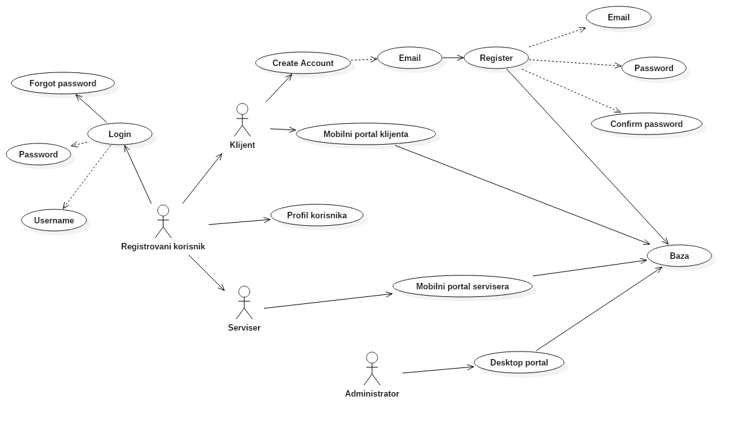

Slučajevi korišćenja mobilni portal klijenta , mobilni portal servisera i desktop portal obuhvataju složenije radnje koje se mogu razložiti dalje razložiti na pojedinačne slučajeve korišćenja.

Detaljni UML dijagram za slučaj korišćenja mobilni portal klijenta je prikazan na sledećoj slici:
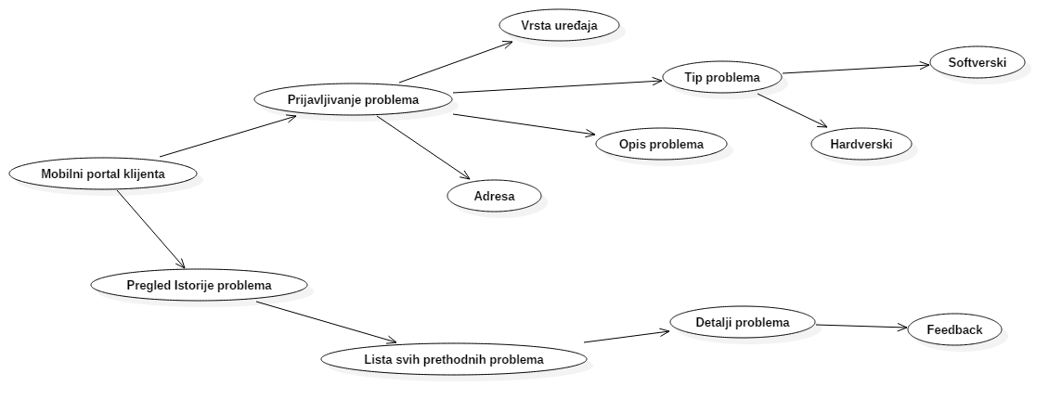

Detaljni UML dijagram za slučaj korišćenja mobilni portal servisera je prikazan na sledećoj slici:

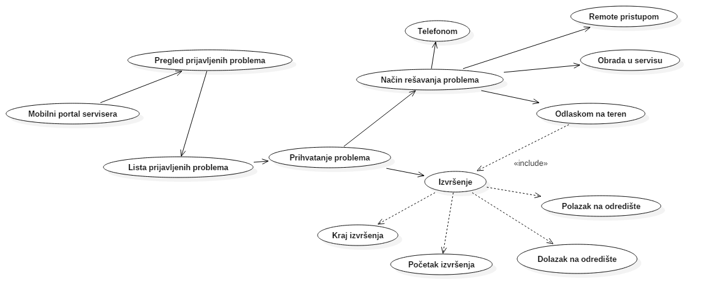

Detaljni UML dijagram za slučaj korišćenja desktop portal je prikazan na sledećoj slici:
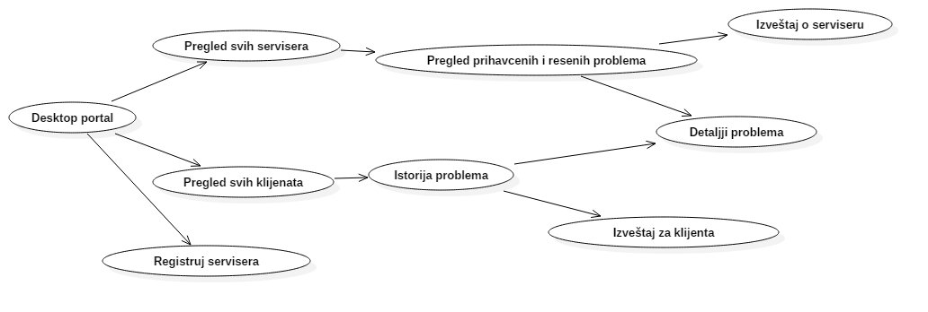

Kratak opis slučajeva korišćenja

Kreiranje naloga klijenta
Kratak opis: Klijent kreira nalog na mobilnoj aplikaciji.
Akteri koji iniciraju slučaj korišćenja: Klijent.

Prijavljivanje na profil
Kratak opis: Klijent ili serviser se prijavljuju na profil korišćenjem emaila i lozinke.
Akteri koji iniciraju slučaj korišćenja: Registrovani korisnik.

Profil korisnika
Kratak opis: Klijent ili serviser ulazi na svoj profil gde može videti i menjati sve informacije o sebi uključujući i email i šifru.
Akteri koji iniciraju slučaj korišćenja: Registrovani korisnik.

Zaboravljena šifra
Kratak opis: Klijent ili serviser je zaboravio lozinku.
Akteri koji iniciraju slučaj korišćenja: Registrovani korisnik.

Prijavljivanje problema
Kratak opis: Klijent preko mobilne aplikacije prijavljuje problem, gde odabira Tip problema , ostavlja kratak opis i svoju adresu.
Akteri koji iniciraju slučaj korišćenja: Klijent.

Pregled istorije problema
Kratak opis: Klijent ima opciju da pregleda istoriju prijavljenih i rešenih problema.
Akteri koji iniciraju slučaj korišćenja: Klijent.

Detalji problema
Kratak opis: Odavde može videti detalje o svakom pojedinačnom problemu i ostaviti feedback ako je zadovoljan radom servisera.
Akteri koji iniciraju slučaj korišćenja:Klijent.

Pregled liste prijavljenih problema
Kratak opis: Serviser pomoću mobilne aplikacije moze da vidi prijavljene probleme.
Akteri koji iniciraju slučaj korišćenja: Serviser.

Detalji prijavljenog problema
Kratak opis: Serviser može videti detalje o konkretnom prijavljenom problemu(Opis,Tip, Naziv).
Akteri koji iniciraju slučaj korišćenja: Serviser.

Prihvatanje problema
Kratak opis: Serviser prihvata problem iz detalja prijavljenog problema i pri tome bira način izvršenja problema(remote pristup, obrada u servisu, tefonom, odlazak na teren).
Akteri koji iniciraju slučaj korišćenja: Serviser.

Pregled istorije problema
Kratak opis: Pregled svih problema koje je serviser prihvatio ili rešio.
Akteri koji iniciraju slučaj korišćenja: Serviser.

Detalji problema
Kratak opis: Na svaki konkretni problem u istoriji problema serviser može da klikne i da vidi detalje o njemu.Takođe ovde može da počne da izvršava problem ili završi problem.Uvek može i da promeni način rešavanja problema.
Akteri koji iniciraju slučaj korišćenja: Serviser.

Pregled svih servisera
Kratak opis: Pregled svih servisera.
Akteri koji iniciraju slučaj korišćenja: Administrator.

Pregled prihvaćenih i rešenih problema
Kratak opis: Pregled svih problema rešenih od strane jednog servisera, kao i onih koje nije još rešio.Ovde mogu da se vide i detalji konkretnog problema.
Akteri koji iniciraju slučaj korišćenja: Administrator.

Izveštaj o serviseru
Kratak opis: Generisanje izveštaja o serviseru u određenom periodu.
Akteri koji iniciraju slučaj korišćenja: Administrator.

Pregled svih klijenata
Kratak opis: Pregled svih klijenata.
Akteri koji iniciraju slučaj korišćenja: Administrator.

Istorija problema
Kratak opis: Pregled istorije klijentovih problema.Odavde može da se vidi i detalji o svakom problemu.
Akteri koji iniciraju slučaj korišćenja: Administrator.

Izveštaj za klijenta
Kratak opis: Generisanje izveštaja za klijenta na osnovu rešenih problema.
Akteri koji iniciraju slučaj korišćenja: Administrator.

Izveštaj o serviseru
Kratak opis: Generisanje izveštaja za Servisera u oređenom vremenskom periodu.
Akteri koji iniciraju slučaj korišćenja: Administrator.

Registruj servisera
Kratak opis: Kreiranje naloga za servisera.
Akteri koji iniciraju slučaj korišćenja: Administrator.

Pogled na logičku arhitekturu sistema

U ovom odeljku je dat pregled logičke arhitekture sistema. Ovaj pogled sadrži opis najznačajnijih klasa, njihove organizacije u pakete i podsisteme, i organizacija podsistema u slojeve. U cilju opisivanja dinamičkih aspekata arhitekture, ovaj odeljak može da uključi opise realizacije najznačajnijih slučajeva korišćenja. Da bi se ilustrovala veza između arhitekturno značajnih klasa, podsistema, paketa ili slojeva moguće je uključiti i odgovarajuće dijagrame klasa.
Logički pogled na IT service aplikaciju obuhvata 5 glavna paketa: Korisnički interfejs mobilne aplikacije, Aplikaciona logika, Pristup podacima. Mobilne aplikacije,Korisnkički interfejs desktop aplikacije,Pristup podacima desktop aplikacije.
Paket Korisnički interfejs mobilne aplikacije sadrži XML skripte koje realizuju grafički dizajn i forme preko kojih korisnici aplikacije komuniciraju sa sistemom.
Paket Aplikaciona logika predstavlja srednji sloj sistema koji sadrži Java fajlove zadužene za realizaciju funkcionalnosti specifičnih za domen sistema koji se razvija.
Paket Pristup podacima mobilne aplikacije sadrži Java fajlove koji predstavljaju interfejs za pristup, dodavanje i ažuriranje podataka koji se čuvaju u bazi podataka.
Paket Korisnički interfejs desktop aplikacije sadrzi windows forme preko kojih korisnik aplikacije komunicira sa sistemom.
Paket Pristup podacima mobilne aplikacije sadrži C# skripte zadužene pristup bazi podataka.

Pregled arhitekture – organizacija paketa i podsistema u slojeve

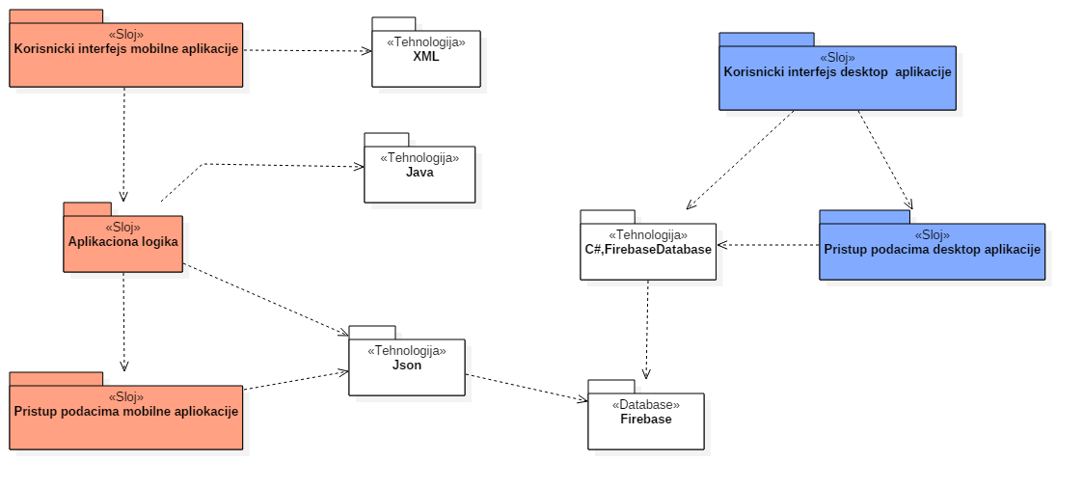

Korisnički interfejs mobilne aplikacije
sloj
Ovaj sloj realizuje interfejs IT service mobilne aplikacije. U njemu se nalaze XML fajlovi koji su odgovorni za grafički dizajn aplikacije. Sloj korisnickog interfejsa mobilne aplikacije zavisi od sloja aplikacione logike Aplikaciona logika.

Aplikaciona logika
sloj
Sloj aplikacione logike je srednji sloj u troslojnoj arhitekturi INR-a. Sadrži Java kod koji uspostavljaju vezu između korisničkog interfejsa i sloja za pristup podacima mobilne aplikacije.
Ovaj sloj zavisi od sloja za pristup podacima mobilne aplikacije i Java paketa.

Pristup podacima mobilne aplikacije
sloj
Sloj za pristup podacima se nalazi na dnu troslojne arhitekture i sadrži Java kod zadužene za pribavljanje, dodavanje i ažuriranje podataka koji se čuvaju u Firebase bazi podataka.
Ovaj sloj ne zavisi od drugih slojeva, ali je zvisi od Json tehnologije jer se u bazi smeštaju podaci u Json formatu.

Korisnički interfejs desktop aplikacije
sloj
Sloj realizuje interfejs desktop aplikacije u vidu windows formi koji sluzi za prikaz i pristup podacima iz baze podataka.

Pristup podacima desktop aplikacije
Sloj
Sloj za pristup podacima je zadužen za pribavljanje, dodavanje i ažuriranje podataka koji se čuvaju u Oracle bazi podataka.

XML
tehnologija
Tehnologija XML-a definiše gradivne elemente stranica koje se prikazuju u mobilnoj aplikaciji i koje omogućavaju prikaz formatiranih informacija i realizaciju formi za unos i ažuriranje podataka.

Json
tehnologija
Tehnologija Json formatira podatke za smeštanje u bazu podataka.

Java
tehnologija
Tehnologija Java definiše logiku za povezivanje korisničkog interfejsa i pristupa podacima, kao i funkcionalnost aplikacije.

FirebaseDatabase
Tehnologija
Tehnologija FirebaseDatabase obezbeđuje mehanizam za konektovanje na bazu podataka i izvršavanje potrebnih upita.

C#
tehnologija
Tehnologija C#-a definiše gradivne elemente stranica koje se prikazuju u aplikaciji i koje omogućavaju prikaz formatiranih informacija i realizaciju formi za unos i ažuriranje podataka.

Firebase
Database
Firebase predstavlja realtime NOSQL bazu podataka koja čuva svoje podatke u Json formatu.

Pogled na procese

Identifikovana su dva procesa: administrator i proces serviser/klijent.

Procesi - administrator
Na sledećem UML dijagramu klasa prikazani su procesi koji učestvuju u izvršenju desktop aplikacije . Dijagram je opšteg tipa i može se primeniti na bilo koju desktop aplikaciju zasnovanu na C#-u i Oracle bazi podataka.
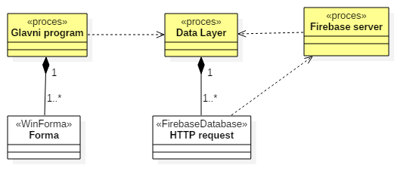

Glavni program
U glavnom programu su formirane forme za interakciju korisnika sa sistemom. Iz glavnog programa se poziva DataLayer klasa.
Glavni program zavisi od Windows forme.

Data Layer
U DataLayer se kreira i definišu objekti za pristup bazi.

Firebase server
Firebase server je proces koji izvršava funkcionalnost Firebase sistema za upravljanje bazama podataka. Ovaj proces može konkurentno da prihvati određen HTTP requesta, izvrši ih nad bazom podataka i vrati odgovor procesu koji je poslao HTTP request.

Proces-klijent/serviser
Na sledećem UML dijagramu klasa prikazani su procesi koji učestvuju u izvršenju aplikacije namenjenu serviser ili klijentu . Dijagram je opšteg tipa i može se primeniti na bilo koju klijent-server mobilnu aplikaciju zasnovanu na Javi i Oracle bazi podataka.
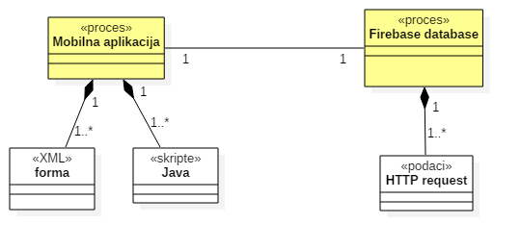

Mobilna aplikacija
U ovom procesu se prikazuje korisnički interfejs (koji mora predhodno da bude definisan u xml fajlovima) za korišćenje aplikacije a takodje se i salju asinhroni zahtevi ka Bazi podataka radi slanja/prihvatanja podataka sa istog uz pomoć API-a.

Firebase database
Ovaj proces predstavlja sistem za upravljanje bazama podataka koji će se koristiti za realizaciju IT service sistema.

Pogled na raspoređivanje sistema
Pogled na raspoređivanje sistema prikazuje različite fizičke čvorove za najopštiju konfiguraciju sistema. Fizičkim čvorovima koji predstavljaju procesore vrši se dodeljivanje identifikovanih procesa.
Na sledećoj slici dat je UML dijagram raspoređivanja IT service sistema.
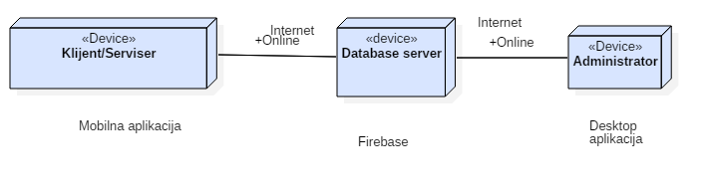

Klijent/Serviser
Pristup IT service mobilnoj aplikaciji se obavlja preko mobilnih telefona. Za povezivanje između klijenta/servisera i Database-a koristi se Internet infrastruktura tako da nema ograničenja u pogledu lokacije klijenta.

Database server
Database server je Firebase Server proces koji realizuje funkcionalnost sistema za upravljanje bazama podataka.

Administor
Pristup IT service desktop aplikaciji se obavlja preko desktop računara.Za povezivanje između administratora i Database-a koristi se Internet infrastruktura tako da nema ograničenja u pogledu lokacije administratora.

Pogled na implementaciju sistema
Pogled na implementaciju prikazuje različite aspekte bitne za implementaciju sistema. U slučaju IT service sistema ovaj odeljak sadrži model domena, šemu baze podataka i prikaz komponenti sistema razvrstanih u ranije identifikovane pakete.

Model domena
Model domena za koji se IT service sistem projektuje je ilustrovan UML dijagramom klasa. U njemu su prikazane domenske klase, neki od njihovih atributa, kao i veze koje se mogu identifikovati između njih.
Model domena predstavlja osnovu za projektovanje baze podataka, ali i identifikaciju nekih od komponenti koje će biti implemetirane.
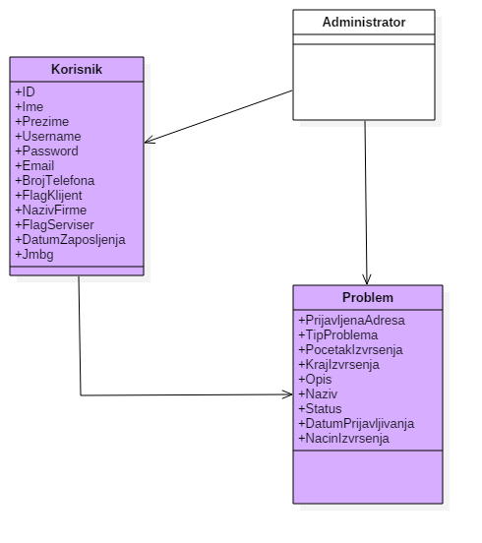

Šema baze podataka
S obzirom da je Firebase NOSQL database i da nema upita, baza je struktuirana sa dupliranjem elemenata radi lakšeg pretraživanja i pristupa podacima.

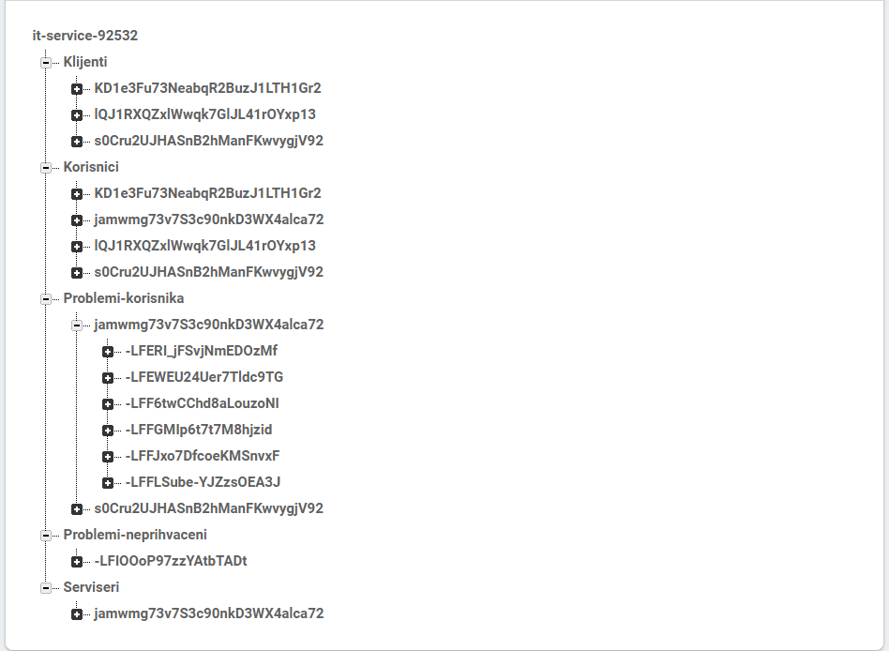

Komponente sistema
Komponente sistema IT service sistema su Android activity-ji čiji će pregled biti dat po arhitekturnim slojevima. Za ilustraciju će biti korišćeni UML dijagrami komponenti.

Komponente korisničkog interfejsa mobilne aplikacije
Dizajn korisničkog interfejsa je obuhvaćen dvema komponentama:
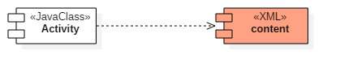
Komponenta Activity implementira formu čiji sadržaj može da zavisi od navigiranja kroz aplikaciju.
Komponenta content predstavlja dizajn trenutnog activity-ja.

Komponente aplikacione logike
Komponente koje realizuju domen problema se uključuju MainActivity komponente korisničkog interfejsa. Na taj način zadržavaju sva podešavanja stila definisana u ovom activity-u. Na sledećem dijagramu su prikazane komponente ovog sloja i njihove međusobne zavisnosti:
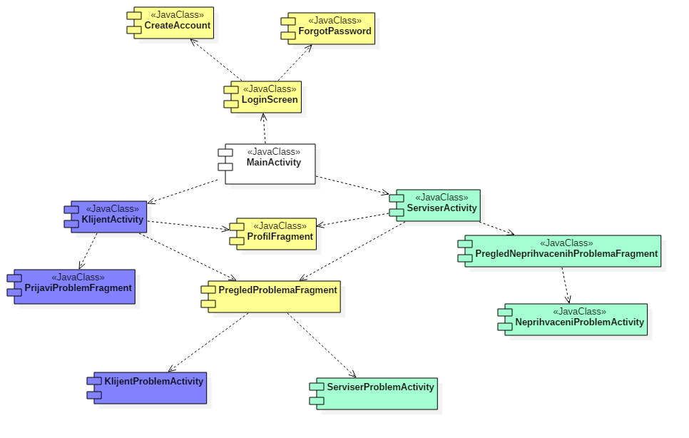

MainActivity
Predstavlja osnovnu klasu koju ostali activity nasleđuju.

LoginScreen
Predstavlja formu preko koje se klijent ulazi na svoj profil i prelazi u ProfilActivity, CreateAccount ili ForgotPassword activity.

CreateAccount
Predstavlja formu u koju korisnik prelazi da bi napravio nalog za IT service aplikaciju.

ForgotPassword
Predstavlja formu u koju korisnik prelazi ukoliko je zaboravio svoju šifru.

KlijentActivity
Predstavlja formu za klijenta. Sadrži fragmente ProfilFragment i PrijaviProblemFragment i PregledProblemaFragment.

ProfilFragment
Predstavlja formu za klijenta ili servisera u kojoj može da se vidi sve osnovne informacije.

PrijaviProblemFragment
Predstavlja formu za klijenta u kojoj se prijavljuje problem.

PregledProblemaFragment
Predstavlja formu za klijenta ili servisera u kojoj mogu da se vidi lista problema koji je klijent prijavio ili serviser prihvatio.

KlijentProblemActivity
Predstavlja formu za klijenta gde moze videti detalje svog problema, ime serviera koji je prihvatio i moze ostaviti feedback ukoliko je zadovoljan radom servisera.

ServiserProblemActivity
Predstavlja formu za servisera gde moze videti detalje problema, ime klijenta koji je prijavio problem.Takođe tu će startovati problem,izvršiti problem i promeniti način rešavanja.

ServiserActivity
Predstavlja formu za servisera. Sadrži fragmente ProfilFragment, PregledProblema i PregledNeprihvacenihProblema.

PregledNeprihvacenihProblemaFragment
Predstavlja formu za serviera u kojoj se može videti lista aktivnih problema.

NeprihvaceniProblemActivitz
Predstavlja formu za servisera u kojoj se vide detalji problema, može se prihvatiti problem i odabrati način rešavanja problema.

Komponente za pristup podacima mobilne aplikacije
Pristup bazi podataka je u potpunosti zatvoren u funkcije koje su definisane u okviru API-ja. Pomenuti API se uključuje u klasi Baza.
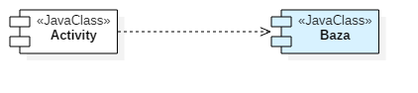

Komponente za korisnički interfejs desktop aplikacije
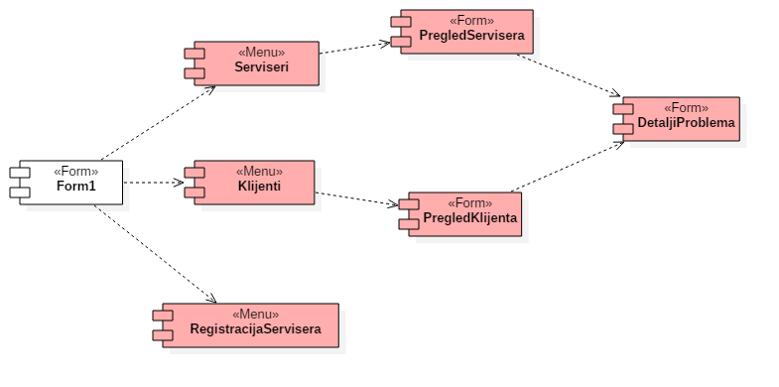

Form1
Predstavlja glavnu formu desktop aplikacije, preko nje se prelazi u sve ostale forme.
Na njoj se nalaze 3 taba : Registracija servisera, Klijenti, Serviseri.

Serviseri
Predstavlja tab glavne forme desktop aplikacije u kojoj se može videti evidencija o svim serviserima.
Sadrži listu svih servisera.

Klijenti
Predstavlja tab glavne forme desktop aplikacije u kojoj se može videti evidencija o svim klijentima.
Sadrži listu svih klijenata.

RegistracijaServisera
Predstavlja tab glavne forme desktop aplikacije preko koje administrator pravi nalog za servisera.

PregledServisera
Predstavlja formu desktop aplikacije u kojoj se nalaze informacije o određenom serviseru i lista svih prihvaćenih problema.

PregledKlijenta
Predstavlja formu desktop aplikacije u kojoj se nalaze informacije o određenom klijentu i lista svih rešenih problema klijenta.

DetaljiProblema
Predstavlja formu desktop aplikacije u kojoj se nalaze informacije o određenom problemu.

Komponente za pristup podacima desktop aplikacije
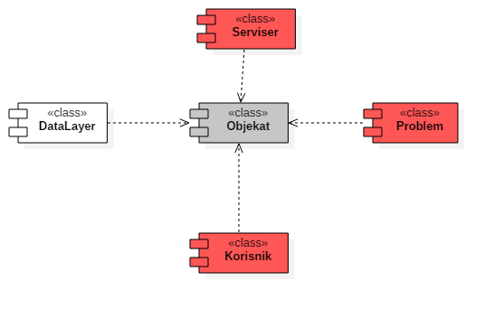

DataLayer
Osnovna klasa za pristup bazi podataka.

Problem
Klasa koja služi za čuvanje problema.

Korisnik
Klasa koja služi za čuavnje korisnika.

Serviser
Klasa koja služi za čuavnje servisera.

Performanse
Izabrana arhitektura softvera podržava zahteve u pogledu broja korisnika koji mogu simultano pristupati sistemu i vremena odziva za pristup bazi podataka specificirane u zahtevima u pogledu performansi [5]:
- Sistem će da podrži do 200 simultanih pristupa korisnika portalu.
- Vreme potrebno za pristupanje bazi podataka u cilju izvršenje nekog upita ne sme da bude veće od 5 sekundi.
Zahtevane performanse su zadovoljene izborom tehnologija na kojima će sistem biti razvijen i definisane hardverske platforme [5].

Kvalitet
Izabrana arhitektura softvera podržava zahteve u pogledu dostupnosti i srednjeg vremena između otkaza specificirane u zahtevima u pogledu pouzdanosti [5]:
- IT service sistem će biti dostupan 24 časa dnevno, 7 dana u nedelji. Vreme kada portal nije dostupan ne sme da pređe 10%.
- Srednje vreme između dva sukcesivna otkaza ne sme da padne ispod 120 sati.

